 | ASSOCIAZIONE G.A.L. TERNANO | 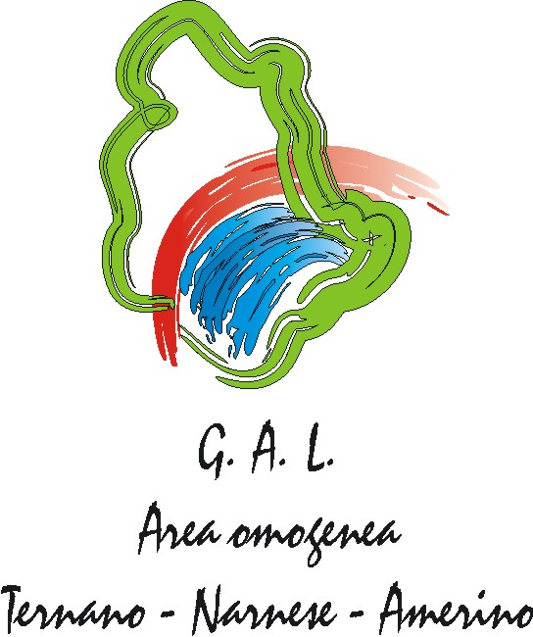

DELIBERAZIONE N. 91/2015

CONSIGLIO DI AMMINISTRAZIONE N. 13/2015 DEL 19/10/2015

OGGETTO: Incremento ore lavorative settimanali per i dipendenti GAL Ternano nel mese di novembre 2015.

Il giorno 19 ottobre 2015 alle ore 08.30, debitamente convocato, si è riunito il Consiglio di Amministrazione del GAL Ternano.

Nominativo |  | Presente | Assente
Agabiti Albano | Presidente | X
De Arcangelis Marco | Consigliere | X
Dionisi Luigi | Consigliere | X
Fontanella Leonardo | Consigliere |  | X
Giovannetti Giancarlo | Consigliere | X
Lattanzi Giampiero | Consigliere | X
Malvetani Giuseppe | Consigliere | X
Padiglioni Adriano | Consigliere | X
Piermatti Sandro | Consigliere |  | X
Raggi Luca | Consigliere | X
Ruozi Berretta Elisabetta | Consigliere |  | X
Silveri Paolo | Consigliere |  | X
Vittori Luciano | Consigliere | X
REVISORI DEI CONTI
Proietti Mario |  | X
Ribichini Valerio |  | X
Rossi Carlo Ulisse |  | X

Presiede il Presidente Dr. Albano Agabiti
Verbalizza: Dr. Carlo Ulisse Rossi

Il PRESIDENTE constata la legalità della riunione ed invita a discutere l’argomento posto all’ordine del giorno.

IL CONSIGLIO DI AMMINISTRAZIONE

Vista la delibera n. 62/2012 del 20/12/2012 relativa alla assunzione a tempo indeterminato part time per la durata dell’attività del GAL del Dottor Paolo Pennazzi inquadramento al I° Livello del Contratto Collettivo Terziario – 35 ore settimanali.
Vista la delibera n. 24/2013 del 25/03/2013 relativa alla assunzione a tempo indeterminato part time per la durata dell’attività del GAL della Dottoressa Luana Di Curzio inquadramento al II° Livello del Contratto Collettivo Terziario – 27 ore settimanali
Vista la delibera n. 57/2015 del 20/07/2015 con la quale veniva deliberato un aumento orario per i dipendenti Paolo Pennazzi e Luana Di Curzio per il periodo agosto-ottobre 2015 per incremento dell’attività lavorativa causa chiusura della programmazione 2007-2013.
Visto che si rende necessario prorogare tale incremento orario a causa della notevole attività di rendicontazione prevista per la chiusura della programmazione 2007-2013 anche per il mese di novembre 2015.
Visto che a tal fine è necessario incrementare il numero di ore lavorative settimanali previste dai dipendenti anche nel mese di novembre 2015, per il Dr. Paolo Pennazzi da n.35 a n.39, mentre per la Dr.ssa Luana Di Curzio da n.27 a n.31.

Con voto unanime.
DELIBERA
Di prorogare l’aumento di orario lavorativo dei dipendenti Paolo Pennazzi e Luana Di Curzio anche per il mese di novembre 2015, per un totale di orario settimanale pari rispettivamente a 39 e 31 ore.

Il PRESIDENTE (F.to Dr. Albano Agabiti)
VERBALIZZA (F.to Dr. Carlo Rossi Ulisse)

Terni 19/10/2015

PARERE IN ORDINE ALLA REGOLARITA’ TECNICO – AMMINISTRATIVA
Visto quanto nella presente delibera si esprime parere favorevole
Terni, 19/10/2015

IL RESPONSABILE AMMINISTRATIVO
(F.to Dr. Francesco Contartese)

La presente delibera viene pubblicata nell’Albo Elettronico del sito internet del GAL Ternano www.galternano.it nella pagina “Delibere”.

Terni, 23/10/2015

(F.to F.to Dr. Carlo Ulisse Rossi)

